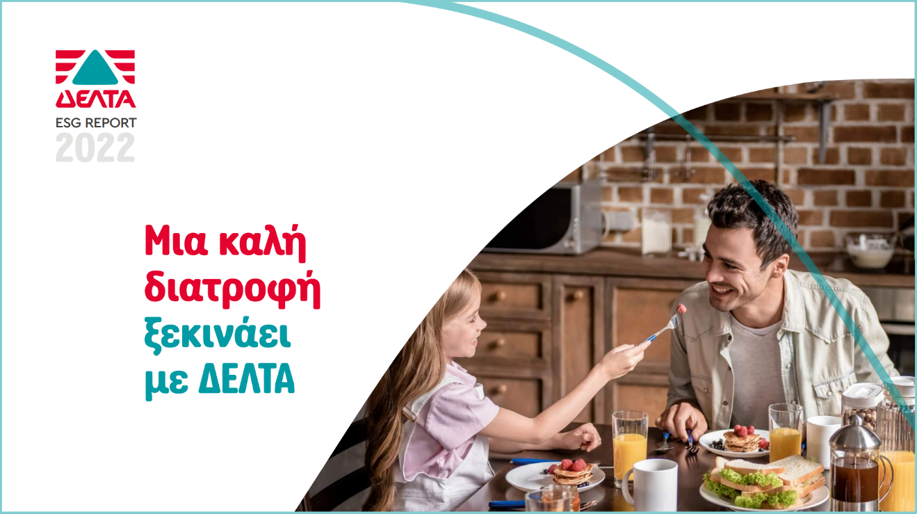

# **ΔΕΛΤΙΟ ΤΥΠΟΥ**

# **Η ΔΕΛΤΑ δημοσιεύει την Έκθεση Βιώσιμης Ανάπτυξης για το 2022**

***Για πρώτη φορά, η Έκθεση συνοδεύεται και από ολοκληρωμένη μελέτη κοινωνικο-οικονομικών επιπτώσεων, με στόχο να αναδείξει την συμβολή της εταιρείας στην εθνική οικονομία, την απασχόληση και τα δημόσια έσοδα***

**4.12.2023** Η ΔΕΛΤΑ δημοσιεύει σήμερα την Έκθεση Βιώσιμης Ανάπτυξης για το 2022, με στόχο να αποτυπώσει την πρόοδο που κατέγραψε σε θέματα κοινωνικά και περιβαλλοντικά θέματα, καθώς και σε επίπεδο εταιρικής διακυβέρνησης.

Η έκθεση έχει συνταχθεί σε συμφωνία («In Accordance») με τα Πρότυπα Εκθέσεων Βιωσιμότητας του GRI (GRI Universal Standards 2021) και ελεγχθεί από την TÜV HELLAS (TÜV NORD).

**Ορισμένες από τις πιο σημαντικές επιδόσεις της εταιρείας που αξίζει να σημειωθούν είναι:**

* Η μείωση της περιεκτικότητας σε σάκχαρα κατά 30% στις προϊοντικές προτάσεις της σειράς Advance με βάση το γιαούρτι για το ηλικιακό κοινό από 6 μηνών μέχρι 3 ετών.
* Η διασφάλιση ότι το 65% των παραγόμενων συνταγών χυμών και ροφημάτων τσαγιού δεν περιέχουν, ήδη από τον προϊόντικό σχεδιασμό, πρόσθετα σάκχαρα.
* Η δωρεά πάνω από 210 χιλιάδων προϊόντων διατροφής σε κοινωφελή ιδρύματα με στόχο να καλυφθούν σημαντικές ανάγκες συνανθρώπων μας σε τρόφιμα.
* Η μείωση κατά 17% της κατανάλωσης νερού και κατά 4% της κατανάλωσης ηλεκτρικής ενέργειας.
* Η μείωση του ανθρακικού αποτυπώματος από τις μεταφορές κατά 90%, με τη χρήση καινοτόμου περιβαλλοντικού πρόσθετου καυσίμων (Blue Marble)
* Η διαχείριση μέσω αδειοδοτημένων διαχειριστών 7,1 χιλιάδων τόνων αποβλήτων.
* Το γεγονός ότι πάνω από το 85% των αποβλήτων τροφίμων της ΔΕΛΤΑ οδηγείται προς αξιοποίηση.
* Το γεγονός ότι 30% των διευθυντικών θέσεων καλύπτονται από γυναίκες στελέχη.
* Tο γεγονός ότι το 90% του συνολικού αριθμού προμηθευτών αποτελείται από εγχώριους προμηθευτές και δαπανήθηκε σε αυτούς το 85% των συνολικών δαπανών για το 2022.

Παράλληλα, η ΔΕΛΤΑ, θέλοντας να αναδείξει την συμβολή της στην εθνική οικονομία, την απασχόληση και τα δημόσια έσοδα, πραγματοποίησε για πρώτη φορά μια ολοκληρωμένη μελέτη κοινωνικο-οικονομικών επιπτώσεων.

**Σύμφωνα με τη μελέτη αυτή, η ΔΕΛΤΑ:**

* ενίσχυσε με € 103 εκατ. το ΑΕΠ,
* ενίσχυσε με € 14,5 εκατ. τα Εθνικά Δημόσια Έσοδα,
* συνέβαλε στη δημιουργία συνολικά 3.168 θέσεων εργασίας.

Αυτό πρακτικά σημαίνει ότι για κάθε €1 προστιθέμενης αξίας της ΔΕΛΤΑ δημιουργούνται €1,42 στην ελληνική οικονομία και για κάθε 1 άμεση θέση εργασίας στη ΔΕΛΤΑ δημιουργούνται 2 θέσεις εργασίας στην ελληνική οικονομία.

Παράλληλα, η ΔΕΛΤΑ επιτυγχάνει 41,5% ποσοστό Ακαθάριστης Προστιθέμενης Αξίας (ΑΠΑ), γεγονός που αποδεικνύει την αποτελεσματικότητά της στα στάδια παραγωγής, το οποίο είναι υψηλότερο από το μέσο όρο του κλάδου τροφίμων και ποτών στη χώρα μας (37%) και σχεδόν διπλάσιο από το μέσο όρο του κλάδου τροφίμων και ποτών στην Ευρωπαϊκή Ένωση (22%).

**Τέλος, όπως αναφέρεται χαρακτηριστικά στο μήνυμα της διοίκησης, που συνοδεύει την έκθεση:** *«Έχοντας στο νου μας τίποτα λιγότερο από την πρώτη θέση στις προτιμήσεις των καταναλωτών, θα συνεχίσουμε να θέτουμε κάθε χρόνο όλο και υψηλότερους στόχους, συμβάλλοντας με κάθε δυνατό μέσο στην υιοθέτηση καλών διατροφικών συνηθειών από ανθρώπους κάθε ηλικίας, σε κάθε περίσταση της ζωής τους και κάθε μέρος της χώρας μας».*

* **Την Έκθεση Βιώσιμης Ανάπτυξης για το 2022 μπορείτε να τη βρείτε** [**εδώ**](https://www.delta.gr/wp-content/uploads/2023/12/DELTA-ESG-Report-2022_GR.pdf)**.**
* **Τη Μελέτη Κοινωνικο-οικονομικών επιπτώσεων για το 2022 μπορείτε να τη βρείτε** [**εδώ**](https://www.delta.gr/wp-content/uploads/2023/11/DELTA_Socioeconomic-Impact-Analysis-Report_2022_GR.pdf)**.**

--------------------------------------------------------------------------------------------------------------------------------

**Σχετικά με τη ΔΕΛΤΑ**

Η ΔΕΛΤΑ είναι μια εταιρεία τροφίμων που δραστηριοποιείται στον χώρο της καλής διατροφής, η οποία εδώ και πάνω από 70 χρόνια προσφέρει ποιοτικά και καινοτόμα προϊόντα, τα οποία καλύπτουν τις σύγχρονες διατροφικές ανάγκες του πληθυσμού της χώρας, και ταυτόχρονα προάγουν διεθνώς το ευ ζην της ελληνικής μεσογειακής διατροφής. Διαθέτει ευρεία γκάμα προϊόντων, η οποία περιλαμβάνει γάλα, γιαούρτι, χυμούς, παγωμένο τσάι, φυτικά και τυροκομικά προϊόντα, έχοντας ηγετική παρουσία σε πολλούς από τους τομείς δραστηριοποίησής της. Η ΔΕΛΤΑ πάντοτε με γνώμονα την προστασία του περιβάλλοντος, τη στήριξη της κοινωνίας και τη χρηστή διακυβέρνηση, δημιουργεί επιπρόσθετη αξία για όλα τα ενδιαφερόμενα μέρη της, συμβάλλοντας καθοριστικά στην εθνική οικονομία και ευημερία της χώρας. Η ΔΕΛΤΑ αποτελεί θυγατρική εταιρεία του ομίλου Vivartia.

Για περισσότερες πληροφορίες επισκεφθείτε: <http://delta.gr>